KAKO SU MJESECI DOBILI NAZIVE?

SVAKOM SU MJESECU LJUDI ODAVNO DALI NAZIV. ON NAM GOVORI PO ČEMU JE TAJ MJESEC OSOBIT. TO JE BILO JOŠ VAŽNIJE NEKADA, POSEBNO LJUDIMA KOJI SU ŽIVJELI NA SELU.

SIJEČANJ: SIJEKU SE DRVA ZA OGRJEV, JAKA HLADNOĆA KOJA "SIJEČE".

VELJAČA: MAČKE SE ZALJUBLJUJU, VELJAJU SE. PONEGDJE SE VELI DA "VELJAČU".
VELJAČA OZNAČAVA I SVE DUŽE DANE. DANI POSTAJU VEĆI - "VELJI".

OŽUJAK: RIJEČ ZNAČI LAŽ. NAROD GA ZOVE I LAŽAK ZATO ŠTO SE VRIJEME ČESTO MIJENJA.

TRAVANJ: RASTE PROLJETNA TRAVA
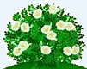 SVIBANJ: SVIBANJ JE DOBIO IME PO BILJCI SVIBI, GRMU KOJI CVJETA BIJELIM CVJETOVIMA.

LIPANJ: CVATU LIPE.

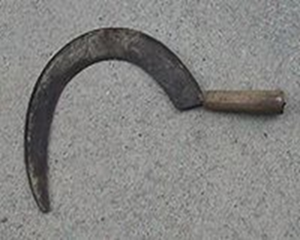
SRPANJ ŽANJE SE ŽITO. NEKAD SE ŽELO RUČNO, SRPOVIMA. DANAS SE ŽANJE KOMBAJNOM.

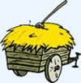 KOLOVOZ: KOLIMA SE VOZI POKOŠENO ŽITO I SIJENO.

RUJAN: VOĆE POSTAJE ZRELIJE, RUMENIJE, RUJNO. POČINJE JESENSKO ORANJE (RUJANJE).

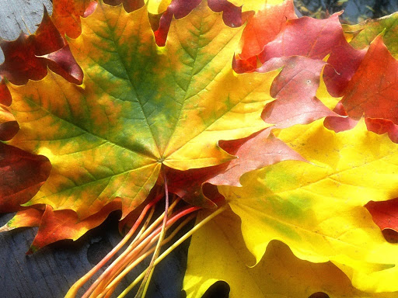 LISTOPAD: LIŠĆE VENE, MIJENJA BOJU I OPADA.
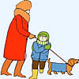 STUDENI: VRLO JE STUDENO, HLADNO.
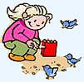 PROSINAC: ŽIVOTINJE I PTICE KOJE NISU ODLETJELE U TOPLE KRAJEVE "PROSE" MALO HRANE, MJESEC U KOJEMU SE "PROSI".

Nekoliko puta pročitajte zajedno s djetetom gledajući slike. Pokažite djetetu svaku sliku i neka pokuša prepoznati i imenovati mjesec koji slika pokazuje.

